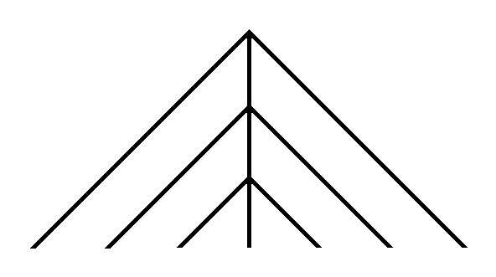

Machtiging

Ja, ik wil Vriend worden van Galerie De Kapberg

Hierbij machtig ik de penningmeester van Stichting De Kapberg om tot wederopzegging mijn jaarlijkse Vriendenbijdrage per incasso te innen:

Bedrag € ............ (€ 15 minimum, meer mag ook)

Het bedrag mag worden afgeschreven van
IBAN rekeningnummer: ...........................................
Naam: ...........................................
Adres: ...........................................
Postcode en plaats: ...........................................
e-mail : ...........................................

Datum : .........................

Handtekening

Na invulling en ondertekening a.u.b. opsturen naar:

Stichting De Kapberg
t.a.v Penningmeester
Slotweg 17
1934CM Egmond aan den Hoef

U kunt u de machtiging ook als PDF-file per e-mail versturen naar: info@galeriedekapberg.nl

Uiteraard kunt u deze machtiging ook inleveren bij een bezoek aan Galerie De Kapberg.

